PESTO DI NOCI, BASILICO E MENTA di Dolcipensieri
luglio 17, 2011 di dolcipensieri
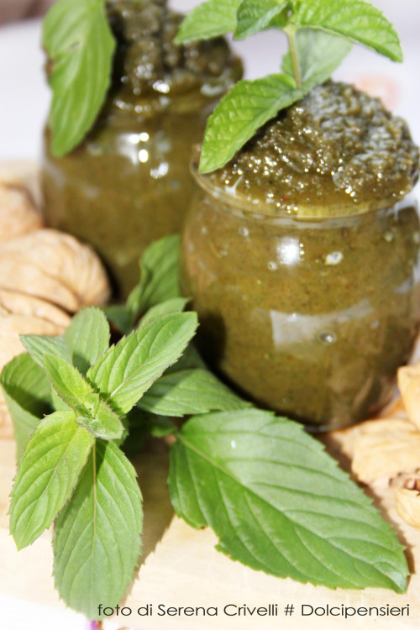
Un “Dolcepensiero”… è tempo di conserve per l’inverno, poi agosto sarà all’insegna di mare e cibi veloci e tanto pesce. Una delle “poche” provviste che mi faccio per l’inverno, è il pesto; avendone ancora di solo basilico nel freezer dallo scorso anno – saranno più o meno un paio di vasetti – ho optato per una variante un po’ più sostanziosa dopo aver visto le mie piantine di menta molto rigogliose con belle foglie verdi e sode. E’ una variante semplice da realizzare, molto gustoso ottima alternativa in cucina per il prossimo inverno.
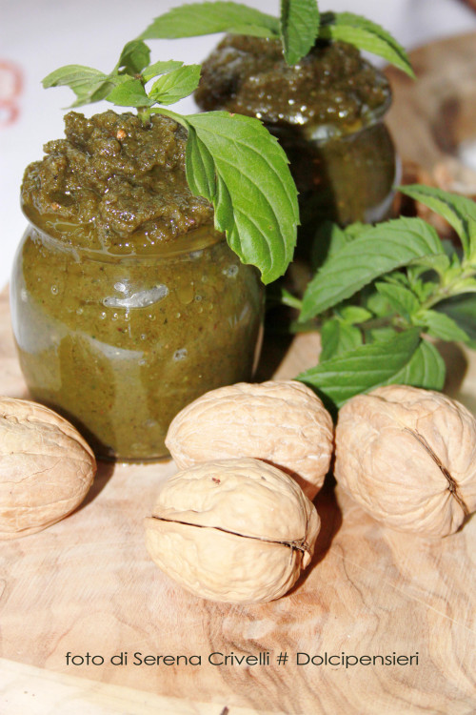
INGREDIENTI per quattro vasetti da 125ml
150 grammi di gherigli di noci
60 grammi di grana gratuggiato
una trentina di foglie di basilico
3 foglie di menta
olio extravergine d’oliva q.b.
sale grosso q.b.
qualche granello di pepe bianco
PREPARAZIONE
Sterilizzare i vasetti in acqua bollente, farli raffreddare. Nel mixer raccogliere le noci, il grana, le foglie di basilico e menta ben lavate e fate asciugare, qualche granello di sale e pepe. Iniziare a unire dell’olio, frullare versando altro olio fino ad ottenere una salsina omogenea. Versare il composto nei vasetti, ricoprire con un leggero strato di olio e porli nel freezer fino al loro consumo.
Questo pesto l’ho usato per condire delle MEZZEPENNE, vi ho unito del buon e fresco formaggio di capra: mentre cuoce la pasta, in una ciotola schiacciare i caprini, unire il pesto e mischiare bene il tutto. Porre sul fuono una padella con fondo in ceramica con un filo di olio evo, unire dei pinoli e la crema di formaggio con il pesto. Mischiare bene il tutto, scolare la pasta, condirla con il sugo e servire con una bella spolverata di grana e pepe macinato al momento.
